**Szczęść Boże, zapraszam do wspólnej poświątecznej lekcji.**

**Zróbmy znak krzyża i pomódlmy się słowami: Ojcze nasz …**

**Temat: Droga do Emaus – odkrywcza podróż..**

**Pan Jezus po swoim zmartwychwstaniu spotykał się wiele razy ze swoimi uczniami.**

**O jednym z tych wyjątkowych wydarzeń opowiada Ewangelista Łukasz.**

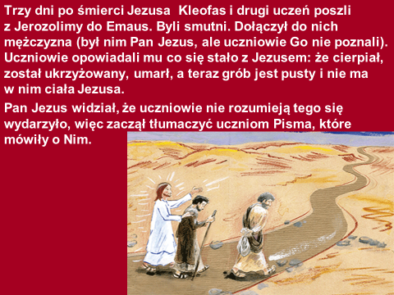

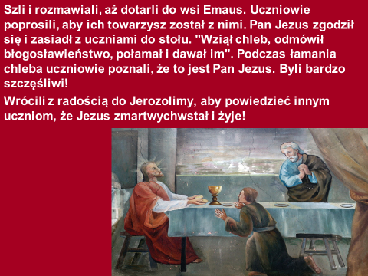

**Uczniowie rozpoznali Pana Jezusa dopiero, gdy przy stole udzielił im Komunii Świętej.**

**Eucharystia umożliwia nam od wieków spotkanie ze Zmartwychwstałem Chrystusem.**

**Pan Jezus po Zmartwychwstaniu obiecał wszystkim wierzącym:**

**„A oto Ja jestem z wami przez wszystkie dni, aż do skończenia świata" Mt 28,20**

**Uzupełnij zdanie z Pisma Świętego:**

**„Ja jestem z   _ _ _ _**

**przez wszystkie _ _ _ ,**

**aż do skończenia _ _ _ _ _ _ ."**

**Pozdrawiam serdecznie**

**z Panem Bogiem**

**Dariusz Gejda**